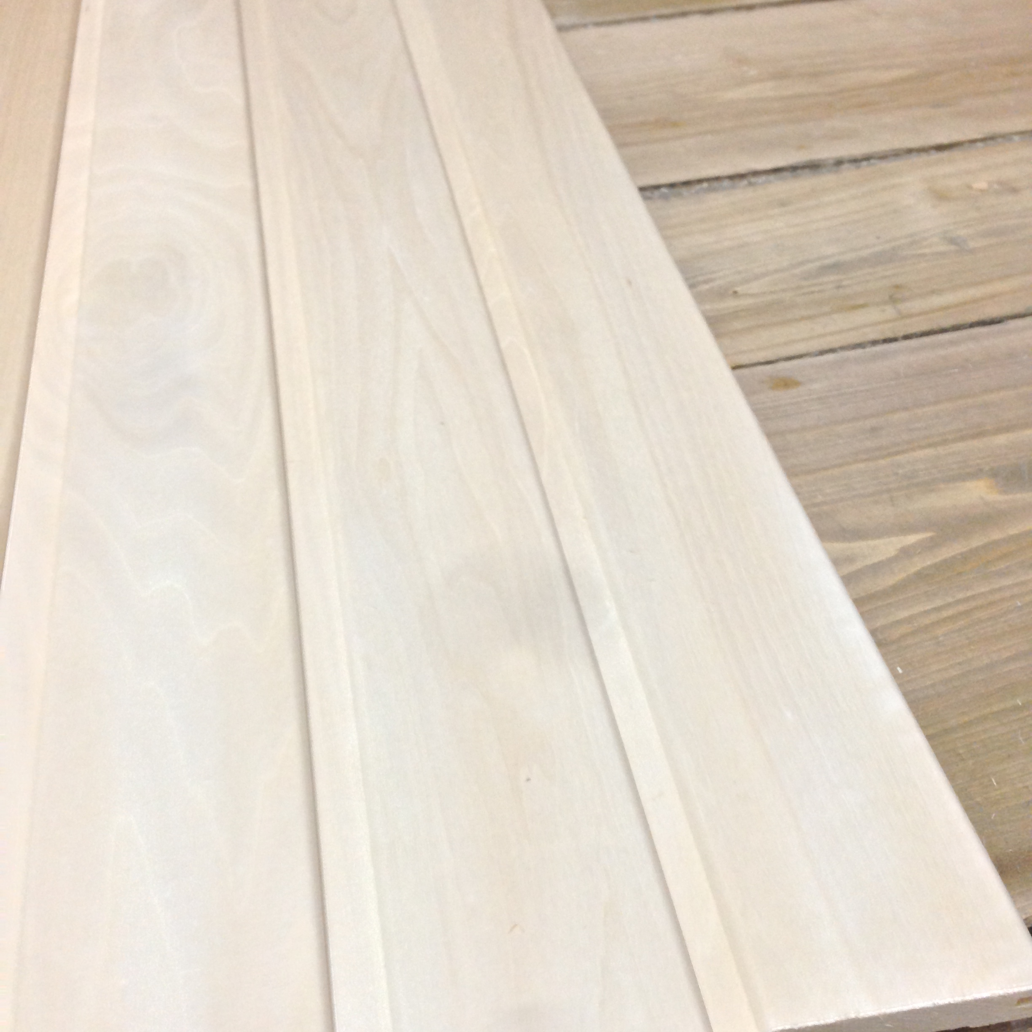
Погонажные изделия из Липы
ООО"ЛипаСервис"Адресс:424019,республика Марий-Эл
г.Йошкар-Ола,ул. Звёздная 4
ИНН/КППпродавца 1215164459/121501001

Наименование  продукции | Вид древесины | Размеры готовых изделий |  |  |  | Цена по категориям качества за п/м
 |  | Толщина,  мм | Ширина, мм | Рабочая ширина, мм | Длина, мм | А | В | С
Вагонка | Липа | 15 | 96 | 88 | 300-900 | 23 | 17 | -
 |  |  |  |  | 1000-1700 | 43 | 35 | 21
 |  |  |  |  | 1800-1900 | 50 | 44 | 30
 |  |  |  |  | 2000-3000 | 74 | 61 | 32
Узкая вагонка | Липа | 15 | 70 | 70 | 500-900 | 14 | 10 | -
 |  |  |  |  | 1000-1700 | 32 | 27
 |  |  |  |  | 1800-1900 | 38 | 32 | --
 |  |  |  |  | 2000-3000 | 48 | 36 | -
Полок | Липа | 26 | 90 | 90 | 500-1700 | 89 | 79 | -
 |  |  |  |  | 1800-3000 | 127 | 112 | -
Плинтус | Липа | 15 | 45 | 45 | 500-1900 | 17 | 14 | -
 |  |  |  |  | 2000-3000 | 27 | 22 | -
Обналичка | Липа | 15 | 70 | 70 | 500-1900 | 24 | 19 | 12
 |  |  |  |  | 2000-3000 | 47 | 35 | -
Полуполок | Липа | 26 | 50 | 50 | 500-1900 | 54 | 34 | 22
 |  |  |  |  | 2000-3000 | 74 | 64 | -
Галтель | Липа | 11 | 28 | 28 | 500-3000 | 27 | 17 | 14
Уголок | Липа | 25 | 25 | 20 | 500-3000 | 38 | 28 | 19
Обкладка | Липа | 11 | 30 | 30 | 500-3000 | 27 | 17 | 8
Вагонка | Осина | 15 | 96 | 88 | 1800-3000 | 52 | 42 | -
Полог | Осина | 26 | 90 | 90 | 1800-3000 | 92 | 82 | -
Двери | Липа |  |  |  | 1700мм | 2400

1. Сорт А — для этого сорта возможно наличие точечных сучков до 3 мм, при количестве не более двух на один метр погонажа. Так же допускаются смоляные кармашки у которых ширина и глубина не достигает 2 мм, а длина не более 3 см., в количестве не более 1 на пластине, засмолки, размеры которого не более 2% ширины изделия. Не допускаются непростроганные участки. Производственный брак и механических повреждения изделий не допускаются.
2. Сорт В — возможно наличие только светлых сучков, диаметр которых не более 30мм (максимальное количество — 4 шт. на 1 метр погонажа). Механические дефекты допускаются только на тыльной стороне и в количестве до двух штук на 2 метра погонажа.
3. Сорт С — светлые сучки могут быть в любом количестве. Темные сучки допускаются при диаметре не более 30 мм.
Прочие условия:
— На изделиях не допускаются трещины, гниль, выпадающие сквозные сучки;
Вся продукция упакована в полиэтиленовую плёнку.
По всем интересующим вопросам обращаться к Менеджеру Казариновой Елене 8906-336-88-86.
elena@lipa-12.ru

